Sistema de gestión para mobile automation
B&R presenta una nueva linea de productos en Bauma
En la edición de Bauma de este año, B&R presentará el sistema modular de gestión y de E/S para mobile automation que acaba de desarrollar. Otro producto destacado que estará presente en el stand 314 del pabellón A será la revolucionaría tecnología mapp de B&R, que acelera el desarrollo de software en un promedio del 67%.
La tecnología mapp simplifica el desarrollo incluyendo funcionalidad en componentes modulares. Los componentes simplemente se arrastran y sueltan dentro de la aplicación para crear sistemas de alarmas, de recetas y muchos más; después se configuran con unos cuantos clics de ratón. Además de reducir el tiempo de desarrollo, también mejora la calidad y la reutilización del software. La tecnología mapp es completamente compatible con el nuevo sistema de gestión y de E/S para mobile automation.
Seguridad incluida
Los usuarios también contarán con acceso ilimitado a la tecnología de seguridad integrada y con diagnósticos completos. El protocolo de bus abierto de POWERLINK permite transmitir todos los datos a través de una única red básica.

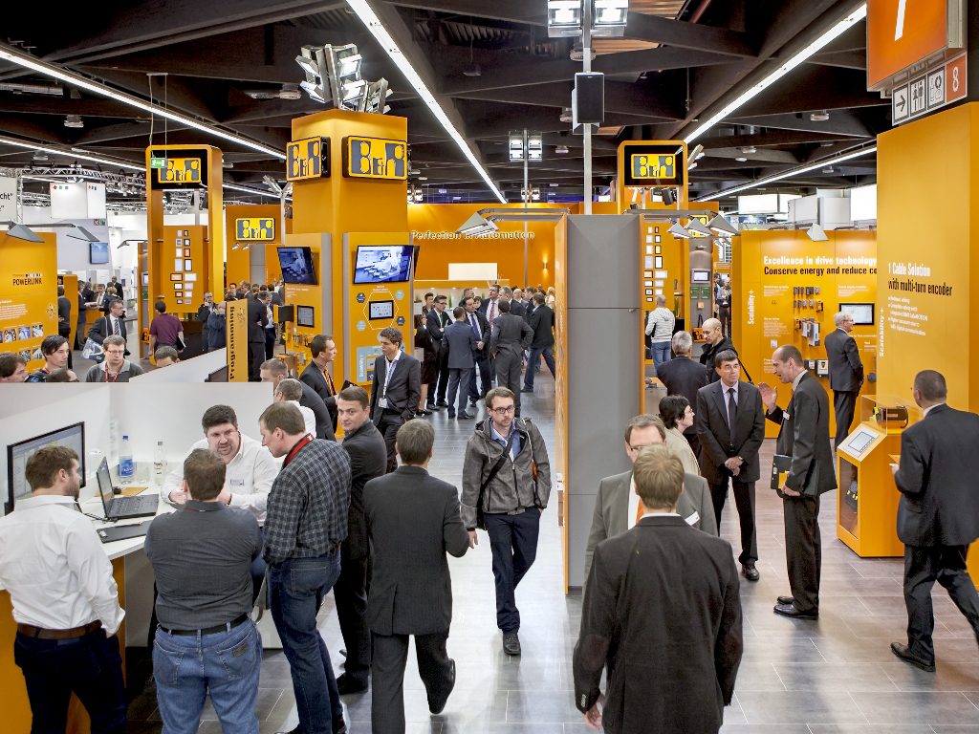
En la edición de Bauma de este año, B&R presentará el sistema modular de gestión y de E/S para mobile automation que acaba de desarrollar.

Acerca de B&R
B&R es una innovadora empresa de automatización con sede en Austria y oficinas en todo el mundo. Como líder mundial en automatización industrial, B&R combina tecnología punta con ingeniería avanzada para ofrecer a los clientes, en prácticamente todas las industrias, soluciones completas para automatización de máquinas y fábricas, control de movimiento, HMI y tecnología de seguridad integrada. Con estándares industriales de comunicación de bus de campo como POWERLINK y openSAFETY, además del potente entorno de desarrollo de software Automation Studio, B&R está constantemente redefiniendo el futuro de la automatización. El espíritu innovador que mantiene a B&R al frente de la automatización industrial está impulsado por el compromiso de simplificar los procesos y superar las expectativas del cliente.
Para más información, visite www.br-automation.com.
Si publica esta nota de prensa, por favor envíe una copia a:
Bernecker & Rainer Automatización industrial S.L.U.
Vallsolana Garden Business Park
Camí de Can Camps, 17-19
08174 Sant Cugat del Vallés
Barcelona
o al e-mail: office.es@br-automation.com

